1 группа
1.Каковы причины назревания революционного кризиса в Австрийской империи в 40-е годы

2. Революция 1948-1949 гг (заполнить таблицу)
Дата | Событие | Его значение

3. 1867-
Каково политическое устройство нового государства (составьте схему)

2 группа
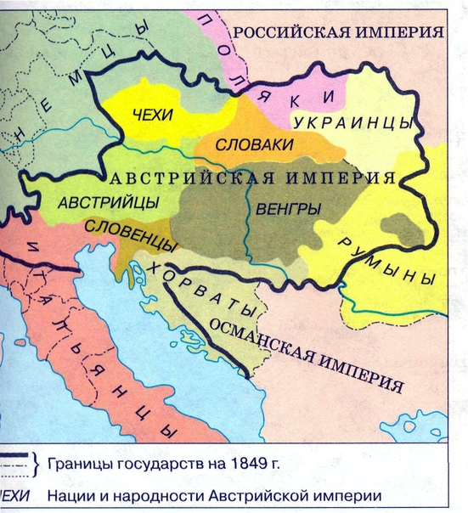

1. Почему Австрийскую империю называют «лоскутной империей»
(обратите внимание на карту).

В чём выразилось движение за национальное возрождение славянских народов, к чему это могло привести

2. Революция 1948-1949 гг (заполнить таблицу)
Дата | Событие | Его значение

3. 1867-
Каковы особенности экономического развития нового государства (составьте схему)

